 | Государственное казенное учреждение Свердловской области  «Территориальный центр мониторинга и реагирования  на чрезвычайные ситуации в Свердловской области»

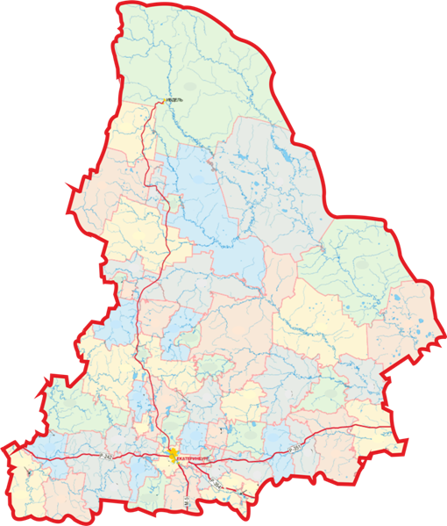
Мониторинг безопасности,
оценка риска и прогнозирование
чрезвычайных ситуаций на территории Свердловской области

ИНФОРМАЦИОННЫЙ БЮЛЛЕТЕНЬ

ВЫПУСК 12
Екатеринбург
2015 г.
.СОДЕРЖАНИЕ
I. Мониторинг безопасности окружающей среды, диагностирование техногенной сферы в ноябре 2015 года …………………….……….………………….…..….……. |  | 3-13
1.1 Обзор природных явлений, гидрологической и ледовой обстановки.…… |  | 4
1.2 Обзор аварийных и других опасных происшествий техногенного характера………………………………………………………………………………... |  | 6
1.3 Обзор биолого-социальной обстановки………………………………………. |  | 12
II. Анализ рисков возникновения чрезвычайных ситуаций на территории Свердловской области в декабре…………………………………...……..…………… |  | 13-14
III. Прогноз чрезвычайных ситуаций природного, техногенного и биолого-социального характера на декабрь 2015 года………………………………………… |  | 14-16
3.1 Прогноз чрезвычайных ситуаций природного характера…………………..…. |  | 14
3.2 Прогноз чрезвычайных ситуаций техногенного характера………………..… |  | 15
3.3 Прогноз чрезвычайных ситуаций биолого-социального характера…….……. |  | 17
IV. Рекомендации по снижению рисков чрезвычайных ситуаций и смягчению их последствий………………………………………………………………………………. |  | 17-19
Разработан на основе данных ГУ МЧС России по Свердловской области, Уральского УГМС, Минздрава Свердловской области, Управления Федеральной службы по надзору в сфере защиты прав потребителей и благополучия человека по Свердловской области, Управления ГИБДД ГУ МВД по Свердловской области.
- Мониторинг безопасности окружающей среды, диагностирование техногенной сферы в ноябре 2015года

За анализируемый период на территории области чрезвычайных ситуаций не зарегистрировано.
За аналогичный период прошлого года чрезвычайных ситуаций не зарегистрировано.

Анализ ЧС с начала 2015 года в сравнении с аналогичным периодом 2014 года
№ п/п | Источник ЧС | Дата |  | Погибло | Пострадало | Краткая характеристика
2015 год
1 | 1.2.8. пожары (взрывы) в шахтах, подземных и горных выработках, метрополитенах | 17.01.2015 |  | 3 | 5 | Кушвинский ГО, г. Кушва  На шахте «Южная» ОАО «ВГОК» произошла детонация взрывчатки с последующим горением.
2 | 1.6. обрушение зданий, сооружений, пород | 19.02.2015 |  | - | 5 | Каменский ГО, п. Позариха  В результате взрыва газового баллона по ул. Механизаторов, 11 произошло обрушение потолочных перекрытий и межквартирных стен в трех квартирах двухэтажного дома.
3 | 1.1.1-1.1.2 крушения и аварии грузовых и пассажирских поездов | 02.03.2015 |  | - | - | Ивдельский ГО  На железнодорожном перегоне Ивдель – Першино произошел сход 7-ми вагонов грузового поезда, повреждено 150 метров ж/д полотна.
4 | 1.1.7. аварии (катастрофы) на автодорогах | 28.06.2015 |  | 2 | 11 | Режевской ГО  ДТП на грунтовой а/д с. Соколово – с.  Точильный Ключ.
5 | 1.1.1-1.1.2 крушения и аварии грузовых и пассажирских поездов | 02.09.2015 |  | - | - | Белоярский ГО  На железнодорожном перегоне Мезенское – Гагарский произошел сход 14-ти вагонов грузового поезда. Было повреждено 150 метров ж/д полотна, две опоры и 200 метров контактной сети.
2014 год
1 | 1.2.7. пожары на транспортных средствах, перевозящих опасные грузы | 07.02.2014 | - |  | - | МО «г. Каменск-Уральский»  Сход и возгорание ж/д цистерны со сжиженным природным газом на станции Каменск-Уральский.
2 | 1.1.7. аварии (катастрофы) на автодорогах | 13.03.2014 | 5 |  | - | МО «город Екатеринбург»  ДТП на 43-м км Екатеринбургской кольцевой автодороги.
3 | 1.1.7. аварии (катастрофы) на автодорогах | 31.07.2014 | - |  | 17 | МО «город Нижний Тагил»  ДТП на 149-ом км автодороги «Екатеринбург-Серов» с участием рейсового автобуса и мусоровоза.
4 | 1.1.1-1.1.2 крушения и аварии грузовых и пассажирских поездов | 05.11.2014 | - |  | - | Шалинский ГО  На ж/д станции Сабик произошло столкновение пассажирского и грузового поездов. В результате сошел с рельс локомотив и 2 почтовых вагона пассажирского поезда. Пострадавших нет.
* - в соответствии с Приказом МЧС России № 329 от 08.07.2004 «Критерии информации о чрезвычайных ситуациях»

1.1 Обзор природных явлений, гидрологической и ледовой обстановки

Метеорологическая обстановка

В начале первой декады ноября в большинстве районов Свердловской области наблюдался мокрый снег, местами с дождем. Днем температура повышалась до оттепели 0,+2°, ночью было 0,-2°, на крайнем севере Свердловской области до -5°, что теплее обычного на 5°. К концу декады подморозило: днем температура воздуха была -7,-10°, ночью -15,-20°, на севере Свердловской области до -23°.
Во второй декаде ноября под влиянием Сибирского антициклона на территории Свердловской области удерживалась морозная погода: температура воздуха днем была -10,-16°, ночью -15,-20°, на севере области днем -18,-20°, ночью -22,-28°.
В начале третьей декады ноября в большинстве районах Свердловской области отмечались осадки в виде мокрого снега и дождя. Температура воздуха повышалась до оттепели: днем было +2,+5°, что на 7-10° выше нормы, ночью 0,+2°. К концу периода незначительно похолодало: температура воздуха днем была 0,-5°, ночью -5,-12°, на крайнем юго-западе Свердловской области до -15,-18°.
Было отправлено одно экстренное предупреждение об ожидаемых 22-23 ноября очень сильном снеге, метели, ветре с порывами 22-27 м/с, гололеде, гололедице в виде снежного наката, налипании мокрого снега на провода. Предупреждение не оправдалось.

Высота снежного покрова
На фоне морозной погоды и дефицита осадков накопление снега происходило медленно.
Высота снежного покрова составила:
в большинстве районах Свердловской области 9-20 см, что близко к среднемноголетним значениям;
местами, преимущественно на юге области, на 4-5 см меньше нормы;
на крайнем севере 27-39 см, что на 12-19 см выше климатических значений.

Высота снежного покрова на территории Свердловской области
по состоянию на 30 ноября

№ п/п | Наименование населенного пункта | Высота снежного покрова, см
1 | 2 | 3
1 | р.п. Бисерть | 10
2 | г. Красноуфимск | 16
3 | г. Михайловск | 9
4 | г. Ревда | 11
5 | р.п. Шамары | 18
6 | г. Артёмовский | 8
7 | г. Алапаевск | 11
8 | г. Камышлов | 4
9 | г. Ирбит | 7
10 | с. Таборы | 14
11 | г. Тавда | 17
12 | р.п. Тугулым | 12
13 | г. Туринск | 21
14 | р.п. Висим | 16
15 | г. Невьянск | 11
16 | г. Нижний Тагил | 13
17 | г. Верхотурье | 27
18 | г. Североуральск | 39
19 | г. Серов | 38
20 | р.п. Гари | 17
21 | г. Ивдель | 39
22 | г. Кушва | 27
23 | г. Екатеринбург | 8
24 | г. Сысерть | 7
25 | г. Каменск-Уральский | 14

Промерзание почвы
Промерзание почвы составляло преимущественно 14-25 см, что на 5-10 см меньше нормы, на севере и в центральных районах области оно было слабым, около 2 см (на 17-29 см меньше нормы).

Гидрологическая и ледовая обстановка
Ноябрь характеризовался неустойчивостью уровенного режима рек Свердловской области. Водность рек Тавды, Туры, Ницы, Уфы была больше нормы в 2-3 раза, средние расходы воды в большинстве остальных рек отличались от многолетних значений не более, чем на 50%.
В большинстве рек Свердловской области толщина льда составила 20-30 см. Местами ледостав на реках был неполный, с полыньями.

Сведения о толщине льда водных объектов Свердловской области
по состоянию на 30 ноября

№ п/п | Наименование водного объекта | Наименование муниципального образования | Наименование населенного пункта | Характеристика ледовой обстановки
1 | 2 | 3 | 4 | 5
1 | река Исеть | «Город Каменск-Уральский» | г. Каменск-Уральский | 20-22 см
2 | река Уфа | Красноуфимский ГО | г. Красноуфимск | 10-12 см
3 | река Чусовая | ГО Первоуральск | г. Первоуральск | 7-13 см, полыньи
4 | река Лозьва | Ивдельский ГО | с. Першино | 15-18 см
5 | река Сосьва | Серовский ГО | п. Черноярский | 15-20 см
6 | река Сосьва | Гаринский ГО | п. Гари | 15-20 см
7 | река Пелым | ГО Пелым | п. Пелым | 15-20 см
8 | река Тавда | Таборинский МР | с. Таборы | 10-19 см
9 | река Тавда | Тавдинский ГО | г. Тавда | 15-18 см
10 | река Нейва | МО город Алапаевск | г. Алапаевск | до 20 см,  полыньи
11 | река Ница | Байкаловский МР | п. Байкалово | до 20 см
12 | река Ница | Слободо-Туринский МР | с. Туринская Слобода | 15-18 см
13 | река Тура | ГО Верхотурский | с. Дерябино | 19-21 см
14 | река Тура | Туринский ГО | г. Туринск | 15-18 см
15 | река Тура | Усть-Ницинское сельское поселение | д. Усть-Ница | 15-18 см
16 | река Тура | Слободо-Туринский МР | с. Туринская Слобода | до 16 см,  промоины
17 | Белоярское вдхр. | ГО Заречный | г. Заречный | 15-17 см, (30% водоема открытая вода)
18 | Рефтинское вдхр. | Асбестовский ГО | г. Асбест | 15-17 см, (60% водоема открытая вода)
19 | Михайловское вдхр. | Михайловское МО | г. Михайловск | 19-22 см
20 | Староуткинское вдхр. | ГО Староуткинск | р.п. Староуткинск | 17-22 см
21 | Волчихинское вдхр. | ГО Первоуральск | г. Первоуральск | 19-21 см
22 | Верхнемакаровское вдхр. | ГО Дегтярск | г. Дегтярск | 19-21 см
23 | Киселёвское вдхр. | Серовский ГО | г. Серов | 20-22 см
24 | Ленёвское вдхр. | город Нижний Тагил | п. Ленёвка | 21-23 см

Сейсмологическая обстановка и экзогенные геологические процессы

За анализируемый период на территории области сейсмологических событий не зарегистрировано.

Экзогенные геологические процессы на территории области по всем типам находились на уровне среднемноголетних значений.
За аналогичный период прошлого года сейсмическая активность не наблюдалась

1.2 Обзор аварийных и других опасных происшествий техногенного характера

Техногенные пожары

В течение ноября на территории Свердловской области произошло 330 техногенных пожаров, в которых погибло 46 человек, травмировано 23 человека и спасено 95 человек.

За аналогичный период 2014 года в области произошло 339 пожаров, в которых погибло 29 человек, травмировано 23 человека, было спасено145 человек.

Динамика количественных характеристик по техногенным пожарам
Период | Количество | Погибло (чел.) | Травмировано (чел.) | Спасено (чел.)
С 1 по 30 ноября
2015 | 330 | 46 | 23 | 95
2014 | 339 | 29 | 23 | 145
Динамика изменения | -2,7% | +58,6 % | нет динамики | -34,5%
С нарастающим итогом
2015 | 3298 | 297 | 296 | 830
2014 | 3332 | 302 | 281 | 1219
Динамика изменения | -1% | -1,7% | +5,3% | -31,9 %

По территории области количество техногенных пожаров распределилось следующим образом:
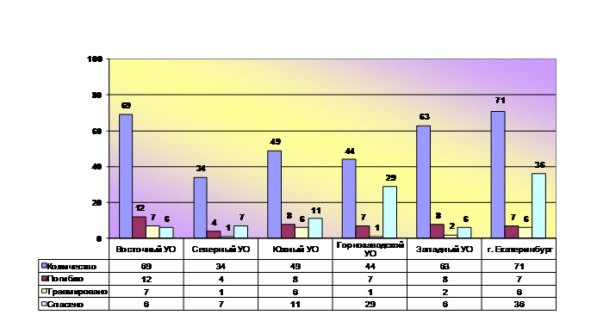

Наибольшее количество пожаров зарегистрировано в МО «город Екатеринбург» – 71 пожар, ГО Первоуральск – 22 пожара, город Нижний Тагил – 19 пожаров, город Каменск-Уральский – 15 пожаров, Артемовский ГО – 12 пожаров.

За анализируемый период зарегистрированы пожары с тяжелыми последствиями:
Байкаловский муниципальный район,
с. Ляпуново:
02 ноября в результате пожара в частном жилом доме погибло 2 человека;
д. Исакова:
09 ноября в результате пожара в частном жилом доме погибло 2 человека;
д. Скоморохова:
09 ноября в результате пожара в частном жилом доме погибло 3 человека.
Кушвинский ГО, г. Кушва:
08 ноября в результате пожара в частном жилом доме погибло 2 человека.
Городской округ Первоуральск, г. Первоуральск:
10 ноября в результате пожара на строительном объекте погибло 2 человека.
Артемовский городской округ, с. Покровское:
10 ноября в результате пожара в частном жилом доме пострадали 3 человека, из которых 2 погибли, в том числе 1 ребёнок.
Каменский городской округ, с. Колчедан:
21 ноября в результате пожара в частном жилом доме погибло 4 человека.
ГО Ревда, пос. Крылатовский:
24 ноября в результате пожара в частном жилом доме погибло 2 человека.
За анализируемый период был зарегистрирован пожар на большой территории:
МО «город Екатеринбург», Чкаловский район:
06 ноября произошел пожар на площади 2000 кв.м в цехе деревообработки. Пострадавших нет.

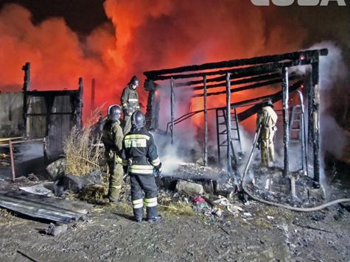

Дорожно-транспортная обстановка
По итогам ноября зарегистрировано 201 дорожно-транспортное происшествие, в которых погибло 33 человека и 257 человек были травмированы.
За аналогичный период прошлого года произошло 205 ДТП, в которых погибло 43 человека и 244 человека были травмированы.

Динамика количественных характеристик по ДТП
Период | Количество ДТП | Погибло (чел.) | Пострадало (чел.)
С 1 по 30 ноября
2015 | 201 | 33 | 257
2014 | 205 | 43 | 244
Динамика изменения | -2% | -23,3% | +5,3%
С нарастающим итогом
2015 | 2204 | 360 | 2726
2014 | 2452 | 452 | 2956
Динамика изменения | -10,1% | -20,4% | -7,8%

Проведенный анализ аварийности показал, что наибольшее количество погибших в ДТП было зарегистрировано в ГО Первоуральск (5 человек).
Остальные погибшие распределились следующим образом:
- город Екатеринбург, г. Нижний Тагил (по 4 человека);
- ГО Богданович, Талицкий ГО (по 3 человека);
- Березовский ГО, Горноуральский ГО (по 2 человека);
- Артемовский ГО, Камышловский ГО, Тугулымский ГО, Серовский ГО, Ивдельский ГО, Каменский ГО, ГО Краснотурьинск, ГО Сухой Лог, ГО Верхняя Пышма, МО Красноуфимский округ (по 1 человеку).
В ноябре были зарегистрированы ДТП с тяжелыми последствиями:
Первоуральский городской округ:
01 ноября на 24 км автодороги «Первоуральск – Шаля» в результате наезда легкового автомобиля погибло 2 человека.
Талицкий городской округ:
22 ноября на 216 км автодороги федерального значения «Екатеринбург-Тюмень» в результате столкновения легкового и грузового автомобилей погибло 3 человека, в том числе 1 ребёнок.

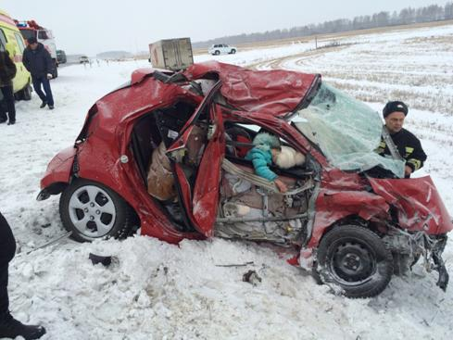

Городской округ Богданович:
28 ноября на 112 км автодороги федерального значения «Екатеринбург-Тюмень» в результате столкновения 4-х автомобилей пострадало 7 человек, из которых погибло 2 человека.

Динамика аварийности на дорогах Свердловской области (ДТП) по месяцам года

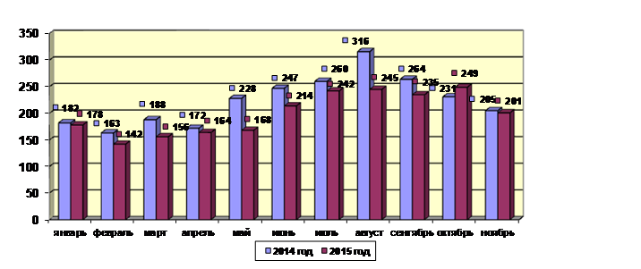

Железнодорожный транспорт
По итогам ноября 2015 года чрезвычайных ситуаций на железнодорожном транспорте не зарегистрировано.
Воздушный транспорт
В ноябре 2015 года чрезвычайных ситуаций на авиационном транспорте не зарегистрировано.
Магистральный газопровод
В ноябре 2015 года чрезвычайных ситуаций на магистральных газопроводах не зарегистрировано.

Происшествия на воде
По данным Центра ГИМС Главного управления МЧС России по Свердловской области по итогам ноября 2015 года было зарегистрировано 2 погибших.

Дата | Муниципальное образование | Водный объект | Погибло  чел/детей
2.11.2015 | г. Нижний Тагил | Выйский пруд | 1
11.11.2015 | Режевской ГО | Режевской пруд | 1

С начала года на водоемах области погиб 101 человек, в том числе 9 детей. За аналогичный период 2014 года на водоемах области погибло 109 человек, в том числе 8 детей.

Динамика изменения количества погибших на водных объектах Свердловской области
Месяц | Погибло в 2015 г. |  | Погибло в 2014 г.
Месяц | Всего | из них дети | Всего | из них дети
январь | 0 | 0 | 0 | 0
февраль | 1 | 0 | 0 | 0
март | 2 | 0 | 1 | 0
апрель | 2 | 1 | 5 | 0
май | 11 | 0 | 13 | 0
июнь | 25 | 6 | 24 | 3
июль | 24 | 2 | 33 | 2
август | 11 | 0 | 16 | 1
сентябрь | 15 | 0 | 7 | 1
октябрь | 8 | 0 | 6 | 1
ноябрь | 2 | 0 | 4 | 0
Итого | 101 | 9 | 109 | 8

Обзор аварийности на системах жизнеобеспечения населения области
За ноябрь 2015 года на территории Свердловской области зафиксировано
13 нарушений на системах жилищно-коммунального хозяйства, из них 6 нарушений на системе электроснабжения, 4 нарушения на системе теплоснабжения и 3 нарушения на водопроводных сетях.
За аналогичный период прошлого года произошло 14 нарушений.

Аварии (нарушения) на объектах жилищно-коммунального хозяйства Свердловской области за ноябрь 2015 года
№ пп | Место аварии (нарушения) | Дата | Вид аварии (нарушения) | Причины аварии (отключения) | Последствия аварии (отключения) |  |  | Дата ликвидации
 |  |  |  |  | кол. домов и соц.объектов | население, чел. | в т.ч. дети | Дата ликвидации
1 | Нижнетуринский городской округ, город Нижняя Тура | 03.11.15 г. 10.44 | Теплоснабжение | Порыв теплотрассы диаметром 208 мм, нарушение теплоснабжения и горячего водоснабжения | 2 пятиэтажных дома, областной центр помощи семьи и детям | 210 | 70 | 03.11.15 г. 15.50
2 | Арамильский городской округ, г. Арамиль | 13.11.15 г. 04.25 | Электроснабжение | Аварийное отключение электроснабжения. | 300 домов частного сектора, школа, котельная | 1100 | 270 | 13.11.15 г. 09.05
3 | Арамильский городской округ, г. Арамиль | 13.11.15 г. 16.00 | Водоснабжение | Порыв на водоводе диаметром 100 мм, нарушение холодного водоснабжения | 6 двухэтажных домов, колледж | 200 | 60 | 15.11.15 г. 14.50
4 | Белоярский городской округ, с. Косулино | 15.11.15 г. 20.20 | Электроснабжение | Аварийное отключение электроснабжения | 80 домов частного сектора | 310 | 65 | 15.11.15 г. 21.40
5 | Городской округ Дегтярск, г. Дегтярск | 18.11.15 г. 10.50 | Теплоснабжение | Авария на теплотрассе, нарушение теплоснабжения | 4 малоэтажных дома | 87 | 15 | 18.11.15 г. 14.25
6 | Сысертский городской округ. | 18.11.15 г. 15.40 | Электроснабжение | Авария на линии электропередачи 110 кВ, нарушение электроснабжения | Дома и социально значимые объекты в 7 населённых пунктах: д.Чердынцево, д.Кадниково,  п. Асбест, п.Школьный, п.Первомайский, с.Кашино,  г. Сысерть (южная часть ) | 16900 | - | 18.11.15 г. 17.53
7 | Сысертский городской округ. | 22.11.15 г. 16.00 | Электроснабжение | Авария на линии электропередачи, нарушение электроснабжения | 150 домов частного сектора, школа, д/сад, больница в  п. Двуреченск | 350 | 80 | 22.11.15 г. 23.44
8 | МО «город Екатеринбург» | 19.11.15 г. 06.30 | Теплоснабжение | Порыв на теплотрассе диаметром 273 мм, нарушение теплоснабжения | 13 многоквартирных домов, школа | 4275 | 1068 | 19.11.15 г. 14.00
9 | МО «город Екатеринбург» | 23.11.15 г. 07.30 | Водоснабжение | Утечка на водоводе диаметром 200 мм, нарушение холодного водоснабжения | 3 многоквартирных дома, д/сад | 1376 | 505 | 23.11.15 г. 23.55
10 | МО «город Екатеринбург» | 23.11.15 г. 15.30 | Теплоснабжение | Порыв на тепломагистрали диаметром 500 мм, нарушение теплоснабжения | 54 дома,  5 д/садов, школа | 9206 | 3115 | 24.11.15 г. 06.10
11 | МО город Нижний Тагил, п. Серебрянка, с. Верхняя Ослянка,  д. Заречная | 23.11.15 г. 17.00 | Электроснабжение | Аварийное отключение электроснабжения | 570 домов частного сектора | 1027 | 186 | 23.11.15 г. 19.48
12 | Городской округ Заречный,  город Заречный | 24.11.15 г. 17.00 | Электроснабжение | Аварийное отключение электроэнергии на ТП № 61, 62, 63, 63а, нарушение электроснабжения | 12 многоэтажныхдомов, 2 д/сада | 5168 | 1708 | 25.11.15 г. 01.00
13 | Кушвинский городской округ, город Кушва | 25.11.15 г. 18.00 | Водоснабжение | Авария на участках насосных станций 2-го и 3-го подъемов, нарушение холодного водоснабжения | г. Кушва  (25 соц.значимых объектов,  13 котельных) | 29803 | - | 25.11.15 г. 21.50

Количество аварий на системах жизнеобеспечения с нарастающим итогом за 2015 год, в сравнении с 2014 годом

год | месяц | водоснабжение | теплоснабжение | газоснабжение | электроснабжение | Всего
2015 | Январь | 8 | 7 | 0 | 5 | 20
2015 | Февраль | 6 | 4 | 2 | 2 | 14
2015 | Март | 7 | 2 | 0 | 6 | 15
2015 | Апрель | 1 | 3 | 0 | 6 | 10
2015 | Май | 8 | 1 | 0 | 9 | 18
2015 | Июнь | 6 | 0 | 1 | 28 | 35
2015 | Июль | 9 | 0 | 0 | 18 | 27
2015 | Август | 2 | 0 | 0 | 6 | 8
2015 | Сентябрь | 2 | 0 | 0 | 4 | 6
2015 | Октябрь | 6 | 5 | 0 | 9 | 20
2015 | Ноябрь | 3 | 4 | 0 | 6 | 13
Всего: |  | 58 | 26 | 3 | 99 | 186
2014 | Январь | 10 | 8 | 3 | 11 | 32
2014 | Февраль | 11 | 1 | 0 | 11 | 23
2014 | Март | 9 | 2 | 1 | 14 | 26
2014 | Апрель | 9 | 0 | 1 | 20 | 30
2014 | Май | 1 | 1 | 1 | 14 | 17
2014 | Июнь | 2 | 0 | 1 | 19 | 22
2014 | Июль | 2 | 0 | 1 | 15 | 18
2014 | Август | 4 | 0 | 0 | 28 | 32
2014 | Сентябрь | 3 | 0 | 0 | 5 | 8
2014 | Октябрь | 5 | 11 | 0 | 6 | 22
2014 | Ноябрь | 4 | 5 | 2 | 3 | 14
Всего: |  | 60 | 28 | 10 | 146 | 244

С начала года в области зарегистрировано 186 нарушений на системах жизнеобеспечения. Данный показатель ниже показателя прошлого года на 23,8%
(244 нарушения).

Прочее
Город Нижний Тагил:
10 ноября в частном жилом доме в результате отравления угарным газом погибли 2 человека.
Асбестовский ГО:
23 ноября на автодороге «п. Белоярский – г. Асбест» произошло опрокидывание автоцистерны с дизельным топливом объемом 5 тонн. Разлива топлива и пострадавших не было.

1.3 Обзор биолого-социальной обстановки

Чрезвычайных ситуаций биолого-социального характера на территории Свердловской области зарегистрировано не было.
В течение месяца продолжался сезонный подъем заболеваемости ОРВИ, эпидемический порог не был превышен ни в одной группе населения.
По данным оперативного контроля за ходом иммунизации, по состоянию на 27.11.2015 г. в области было охвачено прививками 39,5% населения, в том числе дополнительно к национальному календарю для обеспечения эпидемиологического благополучия в области привито 362,5 тыс. человек.
По данным мониторинга за закрытием образовательных учреждений по состоянию на 27.11.2015 г. частично приостановлен образовательный процесс в 5 школах - закрыто 6 классов, в 45 ДОУ - закрыто 49 групп; полностью приостановлен образовательный процесс в 4 ДОУ.
По остальным инфекционным заболеваемостям на территории области обстановка оставалась стабильной.

II. Анализ рисков возникновения чрезвычайных ситуаций на территории Свердловской области в декабре

Статистические данные за последние 10 лет показывают, что в разрезе года месяц декабрь по количеству чрезвычайных ситуаций занимает пятое место. Было зарегистрировано 6 чрезвычайных ситуаций техногенного характера. Чрезвычайных ситуаций природного и биолого-социального характера зарегистрировано не было.
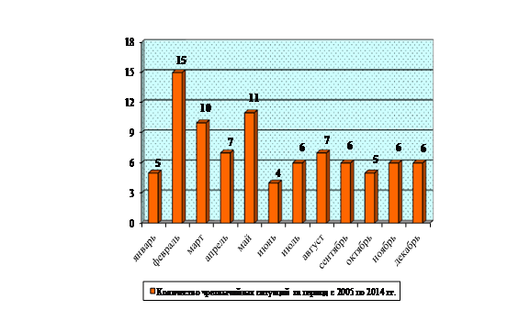

В течение декабря чрезвычайные ситуации по числам распределяются следующим образом:
период | 1 | 2 | 3 | 4 | 5 | 6 | 7 | 8 | 9 | 10 | 11 | 12 | 13 | 14 | 15 | 16 | 17 | 18 | 19 | 20 | 21 | 22 | 23 | 24 | 25 | 26 | 27 | 28 | 29 | 30 | 31
2005 | ЧС не зарегистрировано
2006 |  |  |  |  |  |  |  |  |  |  |  |  |  |  |  |  |  |  |  | 1
2007 |  | 1 |  |  |  |  |  |  |  |  |  |  |  |  |  |  |  |  |  |  |  |  |  |  |  | 1
2008 |  |  |  |  |  |  |  |  |  |  |  |  |  |  |  |  | 1
2009 |  |  |  |  |  |  |  |  |  |  |  |  |  |  |  |  |  |  |  |  |  |  | 1
2010 | ЧС не зарегистрировано
2011 | ЧС не зарегистрировано
2012 |  |  |  | 1
2013 | ЧС не зарегистрировано
2014 | ЧС не зарегистрировано

Источники ЧС техногенного характера: | Источники ЧС природного характера: | Источники ЧС биолого-социального характера:
1. Пожары и взрывы (с возможным последующим горением) – 4 ЧС;  2. Аварии на автодорогах (крупные дорожно-транспортные аварии и катастрофы) – 1 ЧС;  3. Транспортные аварии на мостах, переправах, железнодорожных переездах – 1 ЧС. | - | -
Всего в результате ЧС пострадало 37 человек, в том числе погибло 15 человек. | - | -

Распределение количества чрезвычайных ситуаций по управленческим округам Свердловской области.

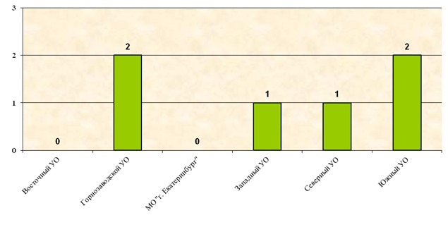

III. Прогноз чрезвычайных ситуаций природного, техногенного и биолого-социального характера на декабрь 2015 года

3.1 Прогноз чрезвычайных ситуаций природного характера

Возникновение чрезвычайных ситуаций, вызванных опасными и неблагоприятными явлениями, в декабре на территории области не прогнозируется.

Метеорологический прогноз

Согласно прогнозу Гидрометцентра России на территории Свердловской области средняя месячная температура воздуха ожидается на 1,8°выше нормы (норма -11,-13°, на севере области -14,-16°).
Количество осадков предполагается близким к среднему многолетнему количеству (норма 21-26мм, в горах до 34 мм).

Характеристика погодных условий на первую половину декабря 2015 года

Период | Осадки | Направление и скорость ветра, м/с | Температура ночью, °С | Температура днем, °С
5 | Местами небольшой снег | Западный  5-10 | -8,-13  при прояснении -19 | -2,-7
6-8 | Временами снег, метель | Юго-западный 5-10 порывы 14 | -7,-12  в горах -17 | -1,-6
9-11 | Местами небольшой снег | - | -5,-10 на севере области -15 | -1,-5
12-13 | Снег, метель | - | -6,-11 | -2,-7
14-16 | Преимущественно без осадков | - | -16,-21 | -8,-13

Справочно: краткая климатическая характеристика декабря в Свердловской области
В декабре на Урале зима полностью вступает в свои права. Продолжительность светлого времени суток наименьшая в году и в дни зимнего солнцестояния составляет 6 часов 45 минут.
Средняя месячная температура воздуха понижается до -11,-16°. В ночные часы температура воздуха обычно бывает -16,-20°, днем -8,-13°. Однако, при ультраполярных вторжениях холода абсолютный минимум достигал -43,-49°, а в северных районах области -50,-55°. Волны холода наиболее продолжительными бывают во второй декаде. Но в декабре бывают и оттепели, когда абсолютный максимум достигает +3,+8°. Переход среднесуточной температуры воздуха через -15° в сторону понижения осуществляется в южных районах области в третьей декаде, в северных районах в первой декаде декабря.
Месячное количество осадков по сравнению с ноябрем несколько уменьшается и составляет 21-26мм, в горах до 34мм. Число дней с осадками колеблется от 12 до 15, в горах до 20. Метели - обычное для декабря явление и в среднем наблюдаются 4-9, в юго-западных районах 10-13 дней в месяц. Высота снежного покрова к концу месяца увеличивается до 20- 40см, в горах до 50см.
Декабрь прошлого года был теплым (на 1-4° теплее обычного) при дефиците осадков.
Прогноз ледовой обстановки

На реках области установится сплошной ледовый покров.
Прогноз сейсмологической обстановки и экзогенных геологических процессов

Возникновение экзогенных геологических процессов (ЭГП) и сейсмособытий на территории области по всем типам прогнозируется на уровне среднемноголетних значений.

3.2 Прогноз чрезвычайных ситуаций техногенного характера

В декабре 2015 г. чрезвычайных ситуаций техногенного характера не прогнозируется.
Количество дорожно-транспортных происшествий в декабре прогнозируется до 275 случаев.
В декабре ожидается общее снижение аварийности на автомобильных дорогах, характерное для зимнего периода и связанное с сезонным уменьшением количества транспортных средств на автодорогах, снижением объемов перевозок и дорожных работ. В отдельные дни (6-13 декабря) при возникновении неблагоприятных погодных условий (сильный снег, продолжительные осадки, метели, заносы) прогнозируется рост ДТП с пострадавшими. Возможные нарушения водителями транспортных средств и пешеходами правил дорожного движения, особенно в предновогодние дни, могут привести к возникновению аварийных ситуаций с гибелью людей.
С вероятностью 0,2 прогнозируются аварийные ситуации с автотранспортом, перевозящим нефтепродукты и пропан. Возможны утечки из автоцистерн, разливы и возгорания.
По результатам многолетних наблюдений прогнозируются дорожно-транспортные происшествия на территории области с выездом аварийно-спасательных и пожарно-спасательных подразделений в 19 муниципальных образованиях: с вероятностью Р=0,4 в городах Екатеринбурге, Нижнем Тагиле, Каменске-Уральском, Первоуральске, Горноуральском, Березовском, Невьянском городских округах. С вероятностью Р=0,2 в Нижнесергинском муниципальном районе, городских округах Ревда, Заречный, Богданович, Белоярском, Каменском, Новолялинском, Полевском, Ачитском, Камышловском, Тугулымском городских округах, Ирбитском муниципальном образовании.
В зоне повышенного риска ДТП - участки федеральных и региональных дорог с интенсивным движением транспорта, примыкающие к городам Екатеринбургу, Верхней Пышме, Березовскому, Нижнему Тагилу.
Чрезвычайные ситуации на воздушном транспорте не прогнозируются. Возможны аварийные посадки, связанные с техническим состоянием авиалайнеров и погодными условиями в МО «город Екатеринбург» и Южном управленческом округе Свердловской области.
Не прогнозируются чрезвычайные ситуации на железнодорожном транспорте. Возможны аварийные ситуации на железнодорожных переездах, а также на железнодорожных путях в Горнозаводском, Западном и Южном управленческих округах Свердловской области, МО «город Екатеринбург». Не исключаются происшествия, связанные с утечкой токсичных веществ из железнодорожных цистерн.
На системах жизнеобеспечения чрезвычайные ситуации не прогнозируются.
С понижением температуры наружного воздуха (наибольшая вероятность прогнозируется во второй половине декабря) увеличивается риск возникновения аварийных ситуаций на ветхих сетях холодного водоснабжения, а также на сетях теплоснабжения вследствие повышения давления в теплоносителях.
Прогнозируются аварийные ситуации на линиях теплоснабжения и водопроводных сетях по причине износа технологического оборудования, ветхости сетей в городах Екатеринбурге, Нижнем Тагиле, городских округах Дегтярск и Первоуральск, Белоярском, Каменском, Нижнетуринском, Режевском городских округах.
При ухудшении погодных условий не исключено увеличение аварий на системах электроснабжения (порыв проводов, аварийные отключения на трансформаторных подстанциях) в городе Каменске-Уральском, Кировградском городском округе, Нижнесергинском муниципальном районе, городском округе Первоуральск.
Не прогнозируются ЧС, вызванные пожарами (взрывами), обрушениями в зданиях и сооружениях производственного назначения.
Количество техногенных пожаров в декабре прогнозируется до 445 случаев.
Исходя из результатов многолетних наблюдений, больше всего техногенных пожаров в декабре следует ожидать в предновогодние дни в муниципальных образованиях: «город Екатеринбург», «город Нижний Тагил», городской округ Первоуральск, Артемовский городской округ, Белоярский городской округ, Серовский городской округ.
Техногенные пожары прогнозируются, преимущественно, в частных жилых домах, надворных постройках в городах и сельской местности.
К пожарам приводят нарушения правил пожарной безопасности при эксплуатации отопительных печей и нагревательных приборов, бытовых газовых баллонов, замыкание электропроводки.
Чрезвычайные ситуации на потенциально опасных объектах Свердловской области не прогнозируются.
На водных объектах чрезвычайные ситуации не прогнозируются. В декабре возможны происшествия, связанные с выходом людей и техники на лед. Возможны происшествия на водохранилищах Свердловской области с нарушенным термическим режимом: Белоярском (п. Заречный), Рефтинском (п. Рефтинский), Исетском (г. Среднеуральск). Наибольшая вероятность происшествий прогнозируется в периоды потепления (первая половина декабря).
Чрезвычайных ситуаций с выбросом (угрозой выброса) АХОВ не прогнозируется.
Чрезвычайные ситуации на магистральных газопроводах маловероятны.

Прогноз чрезвычайных ситуаций биолого-социального характера

Чрезвычайных ситуаций биолого-социального характера в декабре на территории области не прогнозируется.

Прогноз инфекционный заболеваемости

Инфекция | СМУ за пять лет | Среднесрочный прогноз на месяц
Гепатит А | 19 | 55
Дизентерия | 27 | 25
Сальмонеллез | 104 | 108
Прочие ОКИ | 1918 | 2427
Грипп + ОРЗ | 89886 | 83507
ОРЗ | 97540 | 83506
Пневмония | 2154 | 2343

Возможен сезонный подъем заболеваемости населения гриппом и ОРВИ, а также рост заболеваемости среди населения ОКИ норовирусной и ротавирусной этиологии и гепатитом А.
Основным мероприятием по предотвращению эпидемического распространения вирусных ОКИ и гепатита А в эпидемиологически значимых объектах, связанного с водным фактором передачи инфекции, является оборудование систем водоснабжения ультрафиолетовыми установками проточного типа на входе водопровода в эти объекты.
Заболеваемость бешенством среди животных в декабре прогнозируется на уровне среднемноголетних значений – 5, в основном на территории Южного и Западного управленческих округов.

Количество зарегистрированных случаев бешенства среди животных в декабре месяце за период с 2010-2014 гг.
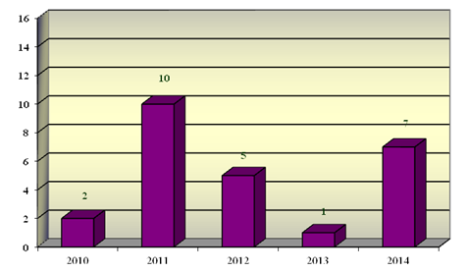

IV. Рекомендации по снижению рисков чрезвычайных ситуаций и смягчению их последствий

1. Для предупреждения возможных ДТП и аварий:
1.1. Органам местного самоуправления муниципальных образований в Свердловской области:
1.1.1 проводить мониторинг дорожной обстановки на подведомственной территории;
1.1.2 при возникновении возможных заторов транспорта на автодорогах оперативно принимать меры по их ликвидации;
1.1.3 при наступлении неблагоприятных погодных условий предусмотреть развертывание пунктов обогрева, питания и помощи водителям, организовать работу подвижных аварийных групп и пунктов заправки техники;
1.1.4 информировать предприятия и организации, осуществляющие перевозки пассажиров и опасных грузов на подведомственной территории, о необходимости ограничения выхода транспортных средств при наступлении опасных природных явлений.
1.2. Органам ГИБДД:
1.2.1 при возникновении опасных метеорологических явлений, влияющих на безопасность дорожного движения, обеспечить усиленное несение службы патрульными экипажами ДПС и на стационарных постах;
1.2.2 для предупреждения дорожно-транспортных происшествий среди детей и подростков проводить разъяснительную работу с водителями транспортных средств по соблюдению мер повышенной безопасности на дорогах;
1.2.3 реализовать меры по предупреждению аварийных ситуаций на участках автомобильных дорог, наиболее уязвимых к возникновению ДТП.
1.3. Руководителям предприятий и организаций, осуществляющим перевозки пассажиров и опасные грузы:
1.3.1 осуществлять регулярный контроль технического состояния транспорта;
1.3.2 проводить дополнительный (сезонный) инструктаж водителей;
1.3.3 предусмотреть особые меры безопасности при перевозке опасных грузов: нефтепродуктов, горючих и ядовитых газов, взрывчатых и химически опасных веществ.
1.4. Дорожно-эксплуатационным организациям:
1.4.1 поддерживать в рабочем состоянии имеющуюся снегоуборочную технику и необходимое количество реагентов.
1.4.2 своевременно и в полном объеме производить необходимые работы для поддержания удовлетворительного состояния дорожного покрытия.
2. На системах жизнеобеспечения
2.1. Органам местного самоуправления муниципальных образований для предотвращения аварийных и чрезвычайных ситуаций:
2.1.1 осуществлять проверки готовности сил и средств, привлекаемых для ликвидации возможных чрезвычайных ситуаций на объектах ЖКХ;
2.1.2 осуществлять контроль наличия автономных источников электроснабжения котельных, обеспечивающих подачу тепла населению, в лечебных и детских дошкольных учреждениях, теплопунктах, объектах водозаборов, возможность быстрого подключения автономного источника электропитания к сети;
2.1.3 изыскать возможность для погашения текущих платежей и платежей прежних периодов за предоставленные энергоресурсы.
2.2. Предприятиям, эксплуатирующим оборудование систем жизнеобеспечения населения:
2.2.1 уделить особое внимание организации дежурства аварийно - спасательных бригад, укомплектованных техникой и оборудованием, во время резкого понижения температур и усиления снежных осадков;
2.2.2 контролировать бесперебойное водоснабжение котельных в течение отопительного периода и бесперебойное электроснабжение котельных и водозаборных сооружений, включая наличие на этих объектах автономных резервных источников электропитания.
2.2.3 осуществлять регулярное проведение тренировок с оперативным персоналом по ликвидации возможных аварийных ситуаций.
3. В жилом секторе органам ГПН для предотвращения роста техногенных пожаров:
3.1 проводить регулярные проверки по контролю за использованием населением самодельных и несертифицированных электронагревательных приборов, бытовых газовых, керосиновых, бензиновых и других устройств;
3.2 усилить разъяснительную работу в средствах массовой информации по вопросам профилактики пожаров в населенных пунктах.

4. Для предупреждения заболеваемости населения

Органам местного самоуправления муниципальных образований
4.1 в преддверии эпидсезона 2015-2016 г.г. продолжать работу по вакцинации населения от гриппа: неорганизованных детей младшего возраста, лиц в учреждениях социального обеспечения, учащихся общеобразовательных учреждений, студентов средних и высших учебных заведений, а также работающего населения;
4.2 продолжать проведение разъяснительной работы по профилактике острых кишечных инфекций, острого вирусного гепатита «А» и ОРВИ.
5. Для предупреждения гибели населения на воде
ГИМС Главного управления МЧС России по Свердловской области организовать в средствах массовой информации разъяснительную работу о соблюдении населением требований безопасности на водных объектах в зимних условиях.

